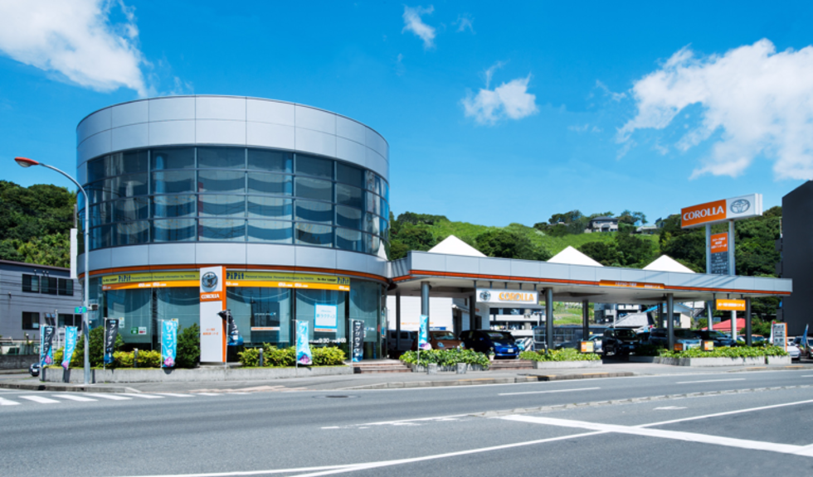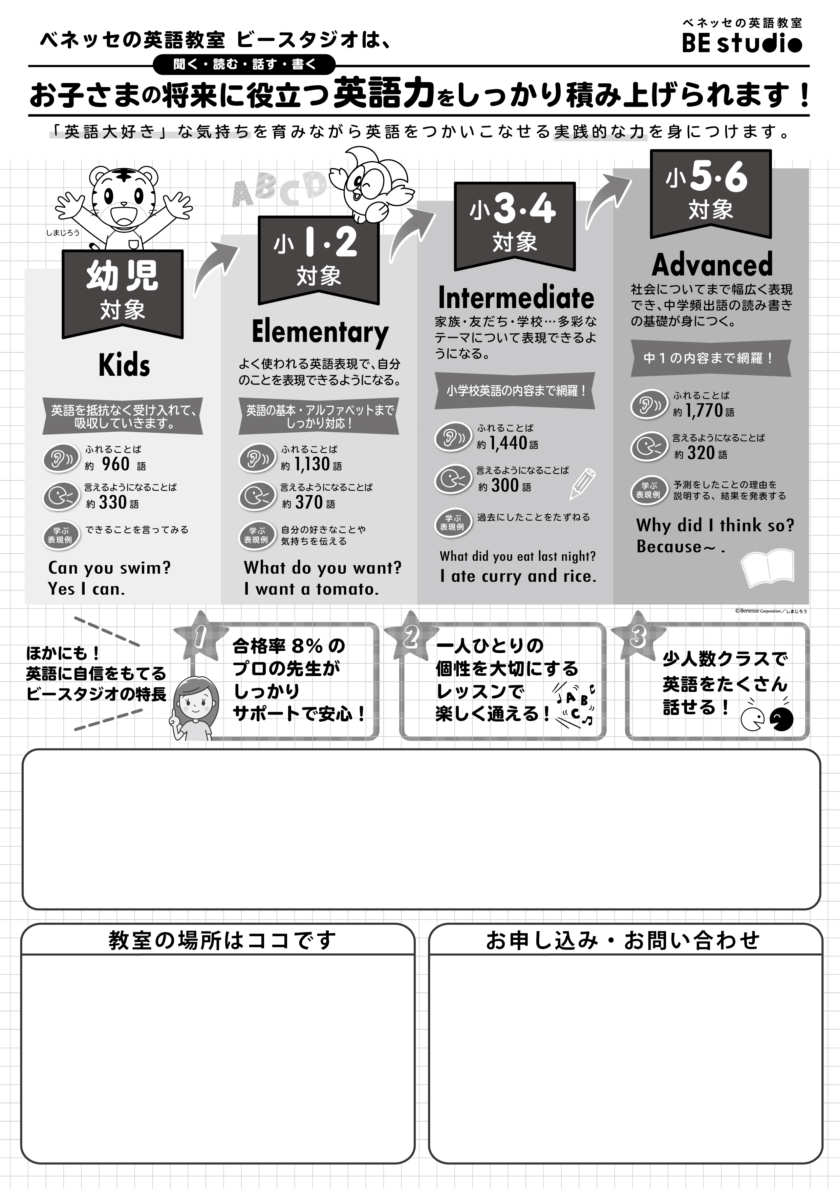

**2020年度4月からの新規募集クラス！**

**水曜日クラス　14：50～15：40**　Kids Basic （新年少～新年長）

**水曜日クラス　15：50～16：50**　Elementary Basic （新小1～新小2） **残席わずか！**

**金曜日クラス　15：50～16：50**　Intermediate Basic （新小3～新小4）

**金曜日クラス　17：50～18：50**　Advanced Basic （新小5～新小6）

お問合せは　**090-2234-1941**　名本まで

